FRAFITO - THD2FE – Thermomètre SANS CONTACT – infratemp 3
Applications : | Le thermomètre frontal sans contact est un thermomètre électronique utilisant un détecteur infrarouge (détecteur de thermopile) pour détecter la température corporelle à partir du centre du front chez les personnes de tous âges. | 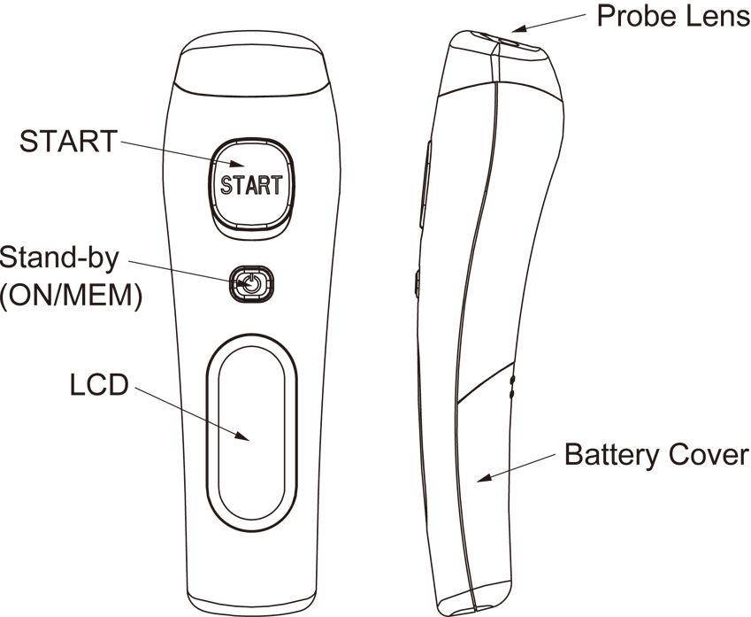
Utilisateur : | Minimum 8 ans d’enseignement primaire et secondaire
Specifications | - Plage de mesure:  Frontal : 34~42.2°C (93.2~108°F)  Ambiante : -22~80°C (-7.6~176°F)  - Plage de mesure opérationnelle : 10~40°C (50~104°F), 15%~85% RH  - Temperature de stockage : de -20°C à +50°C , RH≦85%  Conditions de Transport à moins de 70°C, RH≦95%  - Pressiosn atmosphérique : 800~1013 hPa  - Compatible aux normes ASTM E1965-98, EN ISO 80601-2-56, IEC/EN60601-1-2(EMC), IEC/EN60601-1(Safety) standards, ISO10993, RoHS.  - Précision :  Frontal : ±0.2 ºC (0.4 ºF) within 35~42°C (95~107.6°F),  ±0.3 ºC (0.5 ºF) for other range.  Ambiante : ±0.3°C (0.5°F) within 22~80C (71.6~108°F), others ±4% or ±2°C (4°F) whichever is greater.  - Affichage : Température du corps & mémoires - permutage en °C/°F  - Piles : AAA x 2  - Durée des piles : environ 3,000 prises continues (piles alkalines)  - Durée de garantie de l’appareil : 2 ans  - Ce thermomètre est un thermomètre à mode ajusté qui convertit la température du front pour afficher son «équivalent oral  - Ecran: Rétro - éclairage en LED bleu  - Evaluation : IP22  - Dimensions: 158.0 x 48.0 x 40.2 mm  - Poids :: 100 grammes avec les piles   L’appareil ne doit pas être immérgé dans du liquide  Aucune restriction de sexe ou d’âge pour l’utilisatuon de l’appareil  Ceci n’est pas un produit AP or APG

Fonctions
Température Frontale | Ce thermomètre est pour un usage domestique. Il ne peut remplacer la visite chez le médecin Ne pas comparer le résultat avec un autre mode de prise de temperature. Consulter un médecin en cas de fièvre  → Lire attentivement les indications pour une bonne prise de température corporelle | 
Température Ambiante | La prise de la température ambiante est différente de celle du corps. Elle aide à connaître la temperature d’une pièce ou d’un objet tel que le lait du biberon d’un bébé  → Lire attentivement les indications pour une bonne prise de température ambiante ou d’un objet | 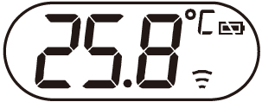
Indication de la Fièvre | Si le thermomètre détecte en mode frontal une température ≧37.5°C (or 99.5°F) il déclenchera trois courts signaux sonores qui suivront le court signal sonore habituel pour avertir l’utilisateur d’une fièvre potentielle | 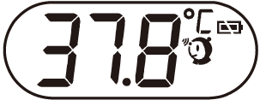
Mémoires | La capacité totale de la mémoire est de 25 prises de température corporelle  → Quand l’appareil est allumé , presser sur la touche “ON/MEM” pour lire les résultats avec l’icône  | 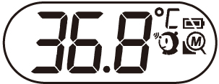
Permutation °C / °F | Quand l’appareil est éteint, presser sur la touche “START” , puis presser sur “ON/MEM” pendant 3 secondes – l’icône °C” remplacera l’icône °F.  Idem pour passer du mode °C au mode °F  NOTE: Memory clear and Celsius/Fahrenheit switch are together. When you switch Celsius and Fahrenheit, the Memory will be cleared. | ⬄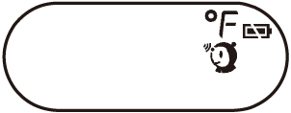
Mode silencieux | L’appareil est livré avec le signal sonore activé. Vous pouvez le mettre en mode silencieux :  Quand l’appareil est allumé, garder la pression sur la touche “ON/MEM” pendant 3 secondes. Quand le symbole clignote sur l’écran relâcher la touche “ON/MEM” pour mettre sur mode silencieux. Il n’ y aura plus de signal sonore. Procéder à l’inverse pour active le signal sonore  NOTE: Si vous gardez la pression sur la touche "ON/MEN" pendant 5 secondes après que le symbole clignote, l’appareil s’éteindra sans avoir pu désactiver le signal sonore | 

Utilistation du Thermomètre
Note: Si vous déplacez l’appareil d’un endroit à un autre avec des tempérartures ambiantes sensiblement différentes, il faudra attendre au moins 15 minutes afin qu’il se stabilise avant de prendre la température
1. Il faut toujours s’assurer que le capteur soit propre et que le front soit sec et propre
- Attention : l’étouffement en avalant de petits composants ou les piles par les petits enfants ou les animaux domestiques est toujours possible.
Il est recommandé de ranger l’appareil toujours hors de portée des enfants et des animaux
2. Démarrage :
Presser sur la touche “ON/MEM” (voir fig. 1) | Figure 1

3. Prise de la température sur le front :
Appuyez sur la touche “ON/MEM” pour allumer l’appareil. Vous aurez par défaut la prise de temp corporelle. L’icône apparaîtra sur l’écran et entendrez deux signaux sonores (voir fig 1). Placer le capteur au centre du front à 2 cm d’éloignement (Fig. 2) et presser sur la touche "START" pour obtenir le résultat de la mesure. Le résultat s’affichera au bout d’une seconde. Il faut attendre que le symbole s’arrête de clignoter pour pouvoir prendre la mesure suivante | 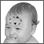 Figure 2
Points importants :
a. La temperature frontale est équivalente à la valeur d’une prise orale
b. Avant de prendre la mesure, le patient doit demeurer dans un environnement stable pendant 5 minutes et éviter les exercices ou le bain pendant 30 min
c. Le front doit être sec, propre et sans cosmetiques avant la prise de temperature; il faut également écarter les cheveux entre le capteur et le front
d. L’écart de température Clinique est de -1.4 à 1.7°C.
e. La limite agréee est de 0.98.
f. La "Repétabilité" ets de 0.20°C.

4. Prise de température ambiante et des objets :
4.1 Avec l’appareil allumé, garder la pression sur la touche “ON/MEM”, puis appuyer brièvement sur “START” pour mode “ thermomètre” IR, il affichera  sur
l’écran. Ainsi, vous obtiendrez la température de l’endroit recherché .
4.2 Quand vous appuyez sur “START”, vous obtiendrez la température en temps réel. Si vous gardez la pression sur “START”, la mise à jour de l’affichage des
résultats se fera automatiquement d’une manière continue
4.3 Ce mode vous permettra d’obtenir la température de l’eau, du lait, des tissus, de la peau ou des objets
* Note: Ce mode donne la température actuelle des surfaces qui est différente de la température corporelle
5. Mise en veille de l’appareil :
5.1 L’’appareil s’éteindra automatiquement s’il est inutilisé pendant plus d’une minute,afin de prolonger la durée de la pile
5.2 Vous pouvez aussi éteindre l’appareil manuellement en appuyant sur la touche “ON/MEM”

Notes importantes
Nettoyage & Rangement | Assurez-vous que le capteur soit propre pour obtenir des résultats fiables  Le capteur est la partie la plus sensible du thermomètre. Le nettoyer délicatement pour éviter de l’endommager  a. Nettoyer le capteur avec des cotons tiges et de l’alcool à 70° - 75°  b. Laisser le capteur sécher pendant au moins 1 minute.  c. Garder l’appareil au sec et l’éloigner des substances liquides et des rayons UV du soleil  d. L’appareil doit être rangé dans un endroit où la température varie entre -20~+50°C, RH≦85%  e. Le capteur ne doit jamais être trempé dans des liquides  Tenir longtemps l’appareil dans la main pourrait le chauffer et donc fausser les résultats  Ainsi les résultats obtenus pourraient être inférieurs à la réalité
Remplacement des piles   | Quand le symbole ”Low Battery” s’affiche cela indique que les piles sont faibles. Il faut les remplacer immédiatement avec des piles AAA  1. Ouvrir le compartiment des piles : Utiliser le pouce pour pousser et ouvrir le couvercle (voir Figure 1)  2. Disposer les deux piles avec la bonne polarité (voir Figure 2)  3. Refermer le couvercle des piles (voir Figure 3)  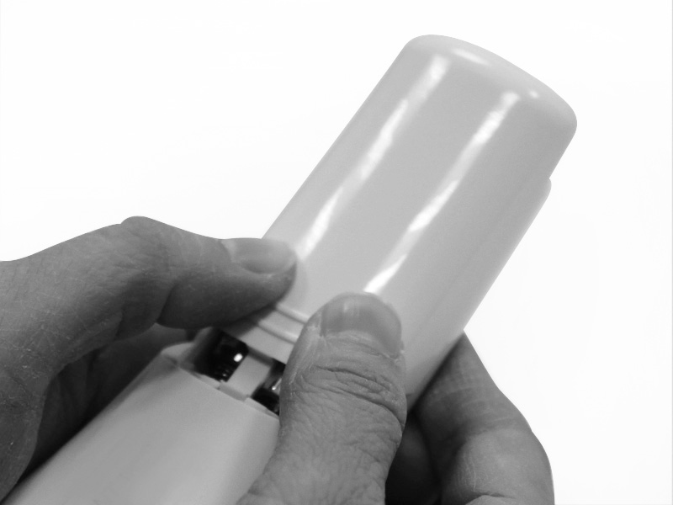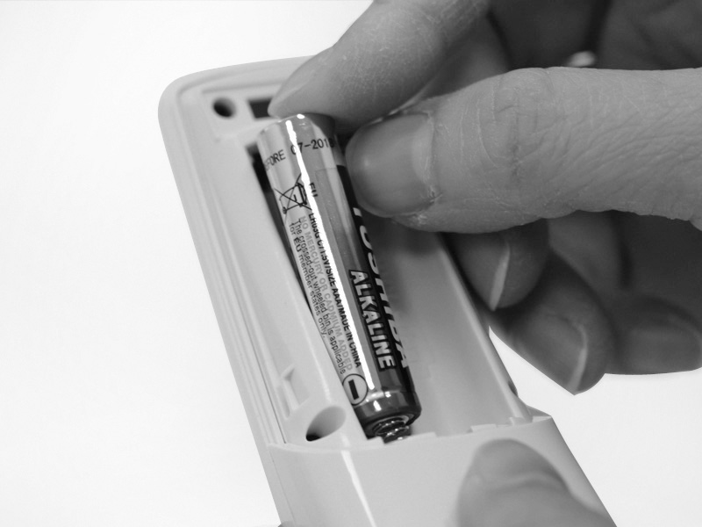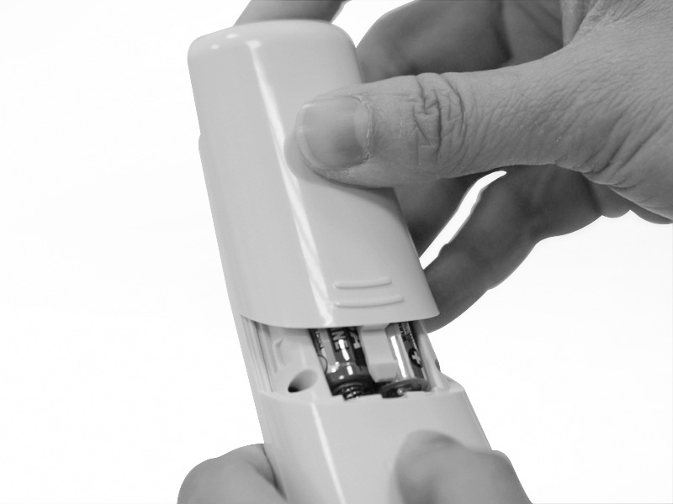  Figure 1 Figure 2 Figure 3  Si l’appareil n’est pas utilisé pendant une longue période, il vaut mieux retirer les piles

En cas de problèmes :
Messages d’Erreurs | Problem | Solution
 | Erreur 5~9, l’appareil ne fonctionne pas normalement. | Enlever les piles - attendre 1 minute – replacer les piles et re démarrer Si le message persiste, contacter votre revendeur
 | Prise de température trop précoce et trop rapidement | Attendre que “Er1” disparaisse
 | La temperature ambiante est dehors de la plage de 10ºC et 40ºC (50ºF ~104ºF). | Allow the thermometer to rest in a room for at least 15 minutes at room temperature: 10ºC and 40ºC (50ºF ~104ºF).
 | - En mode frontal : La température obtenue est supérieure à +42.2ºC (108°F)  - En mode ambiant : La température obtenue est supérieure à +80ºC (176°F) | Please select the target within specifications. If a malfunction still exists, please contact the nearest retailer.
 | - En mode frontal : La température obtenue est inférieure à +34ºC (93.2°F)  - En mode ambient : La température obtenue est inférieure à –22ºC (-7.6°F)
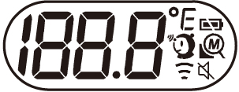 | L’appareil ne peut pas démarrer | Changer les piles ou contacter le revendeur

Garantie :
La garantie est de 12 mois de la date de fabrication
Date de fabrication : selon le n° de série visible à l’intérieur du compartiment des piles
Exemple : SN:E512A000001, Le 1er “E” est externe – le second chiffre “5” représente l’année de fabrication – les 3ème et 4ème chiffres “12” représentent le mois de fabrication – le reste des chiffres représentent le n° de série
Note: Le thermomètre est calibré au moment de sa fabrication. Si vous remettez en cause la fiabilité des résultats obtenus. il faut se référer au guide de bonne utilisation ou contacter le revendeur .Veuillez signaler au fabricant et à l'autorité compétente de l'État membre dans lequel vous êtes établi tout incident grave qui s'est produite en relation avec cet appareil.
Attention : Aucune modification de l’appareil n’est autorisée /  Lire attentivement le mode d’emploi  Type BF - Pièce Agréee

Date de sortie : 2020-06-08
Réf N° 062020

